一、模块：

什么是模块？
在计算机程序的开发过程中，随着程序代码越写越多，在一个文件里代码就会越来越长，越来越不容易维护。
为了编写可维护的代码，我们把很多函数分组，分别放到不同的文件里，这样，每个文件包含的代码就相对较少，很多编程语言都采用这种组织代码的方式。在Python中，一个.py文件就可以称之为一个模块（Module）。

使用模块的好处：
- 最大的好处就是大大提高了代码的可维护性、其次，编写代码不必从0开始。每当一个模块编写完毕，就可以被其他地方引用。 我们在编写程序的时候，也经常的引用其他的模块。 可以说是绝对会引用。 包括python内置的和第三方的。还有自己写的。
- 使用模块还可以避免函数名和变量名的冲突。每个模块都有它自己的命名空间。因此相同名字和变量完全是可以放到不同的模块中的， so 我们自己在编写模块的时候，可以不必考虑名字 会和其他的模块发生冲突。

模块分类：
模块分为三种：
- 内置的标准模块(标准库) 执行help(“modules”)命令可以查看python自带的模块列表
- 第三方的开源模块，可以通过 pip install model_name 下载安装
- 自定义的模块

模块导入&调用：
import module_a #导入
from module import xx
from module.xx.xx import xx as rename #导入后重命令
from module.xx.xx import * #导入一个模块下的所有方法，不建议使用

module.xx 进行调用

注意：当你导入一个模块的时候，就相当于执行了一边。这个模块中的代码。

自定义模块：
自定义模块就非常简单了。 随便创建一个 .py 文件就是一个，模块了。然后其他地方就可以导入这个模块了。
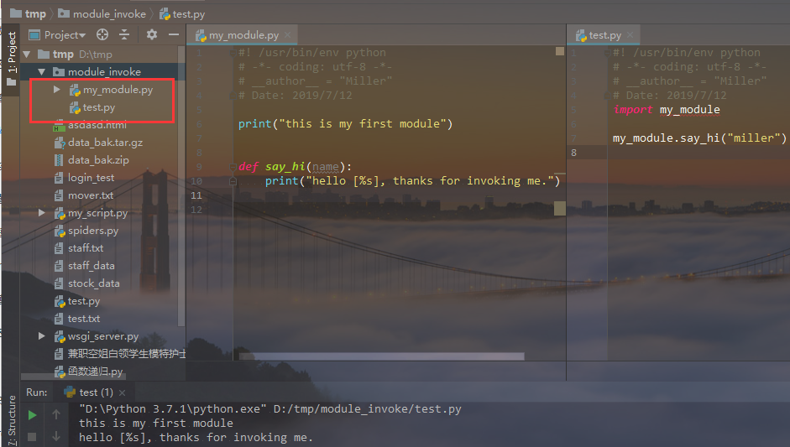

模块的查找路径：
如果你发现自己写的模块只能在当前路径下的程序才能导入，换一个目录之后竟然不能用了。 直接报错说 找不到这个模块。 way？
这跟导入模块的查找路径有关。
Pycharm 中是这样的。这是pycharm自己擅自加的。
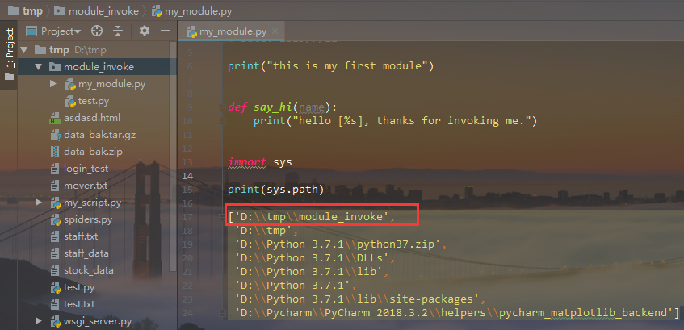

Python 自己的：
['', 'D:\\Python3.7.1\\python37.zip', 'D:\\Python3.7.1\\DLLs', 'D:\\Python3.7.1\\lib', 'D:\\Python 3.7.1', 'D:\\Python 3.7.1\\lib\\site-packages']

每台电脑的输出都可能会不一样。

当你想要导入一个模块的时候，python解释器就会按照上面的列表顺序，依次的去到每一个目录中去匹配你想要导入的模块名。 只要在其中一个目录下匹配到了你要导入的模块名，就会立刻导入，不再继续往下查找。
##注：有可能你列表中的第一个元素可能为空，这个代表的就是当前的目录。 所以你自己定义的模块在当前目录会被优先导入。
我们自己创建的模块如果想要在任何地方都可以调用，那就需要确保你的模块文件至少在模块路径的查找列表中。
通过 pip 下载的包，一般会保存在 site-packages 这个目录下。

- 第三方开源模块的安装使用：
https://pypi.python.org/pypi是python的开源模块库，截止2019年4.30日 ，已经收录了175870个来自全世界python开发者贡献的模块,几乎涵盖了你想用python做的任何事情。 事实上每个python开发者，只要注册一个账号就可以往这个平台上传你自己的模块，这样全世界的开发者都可以容易的下载并使用你的模块。
(ps: 我为什么喜欢py 这就是原因。海量的第三方库方方面面都涵盖，除了不能生孩子。啥都包括了)
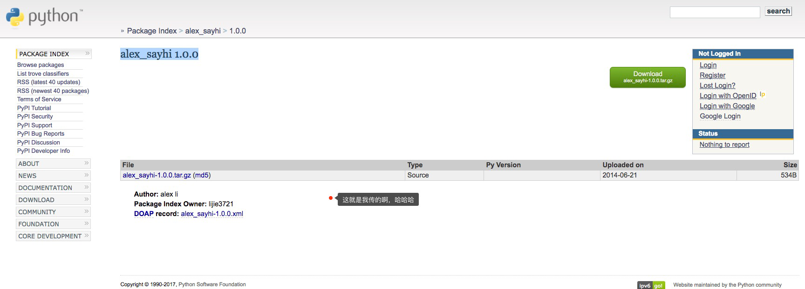
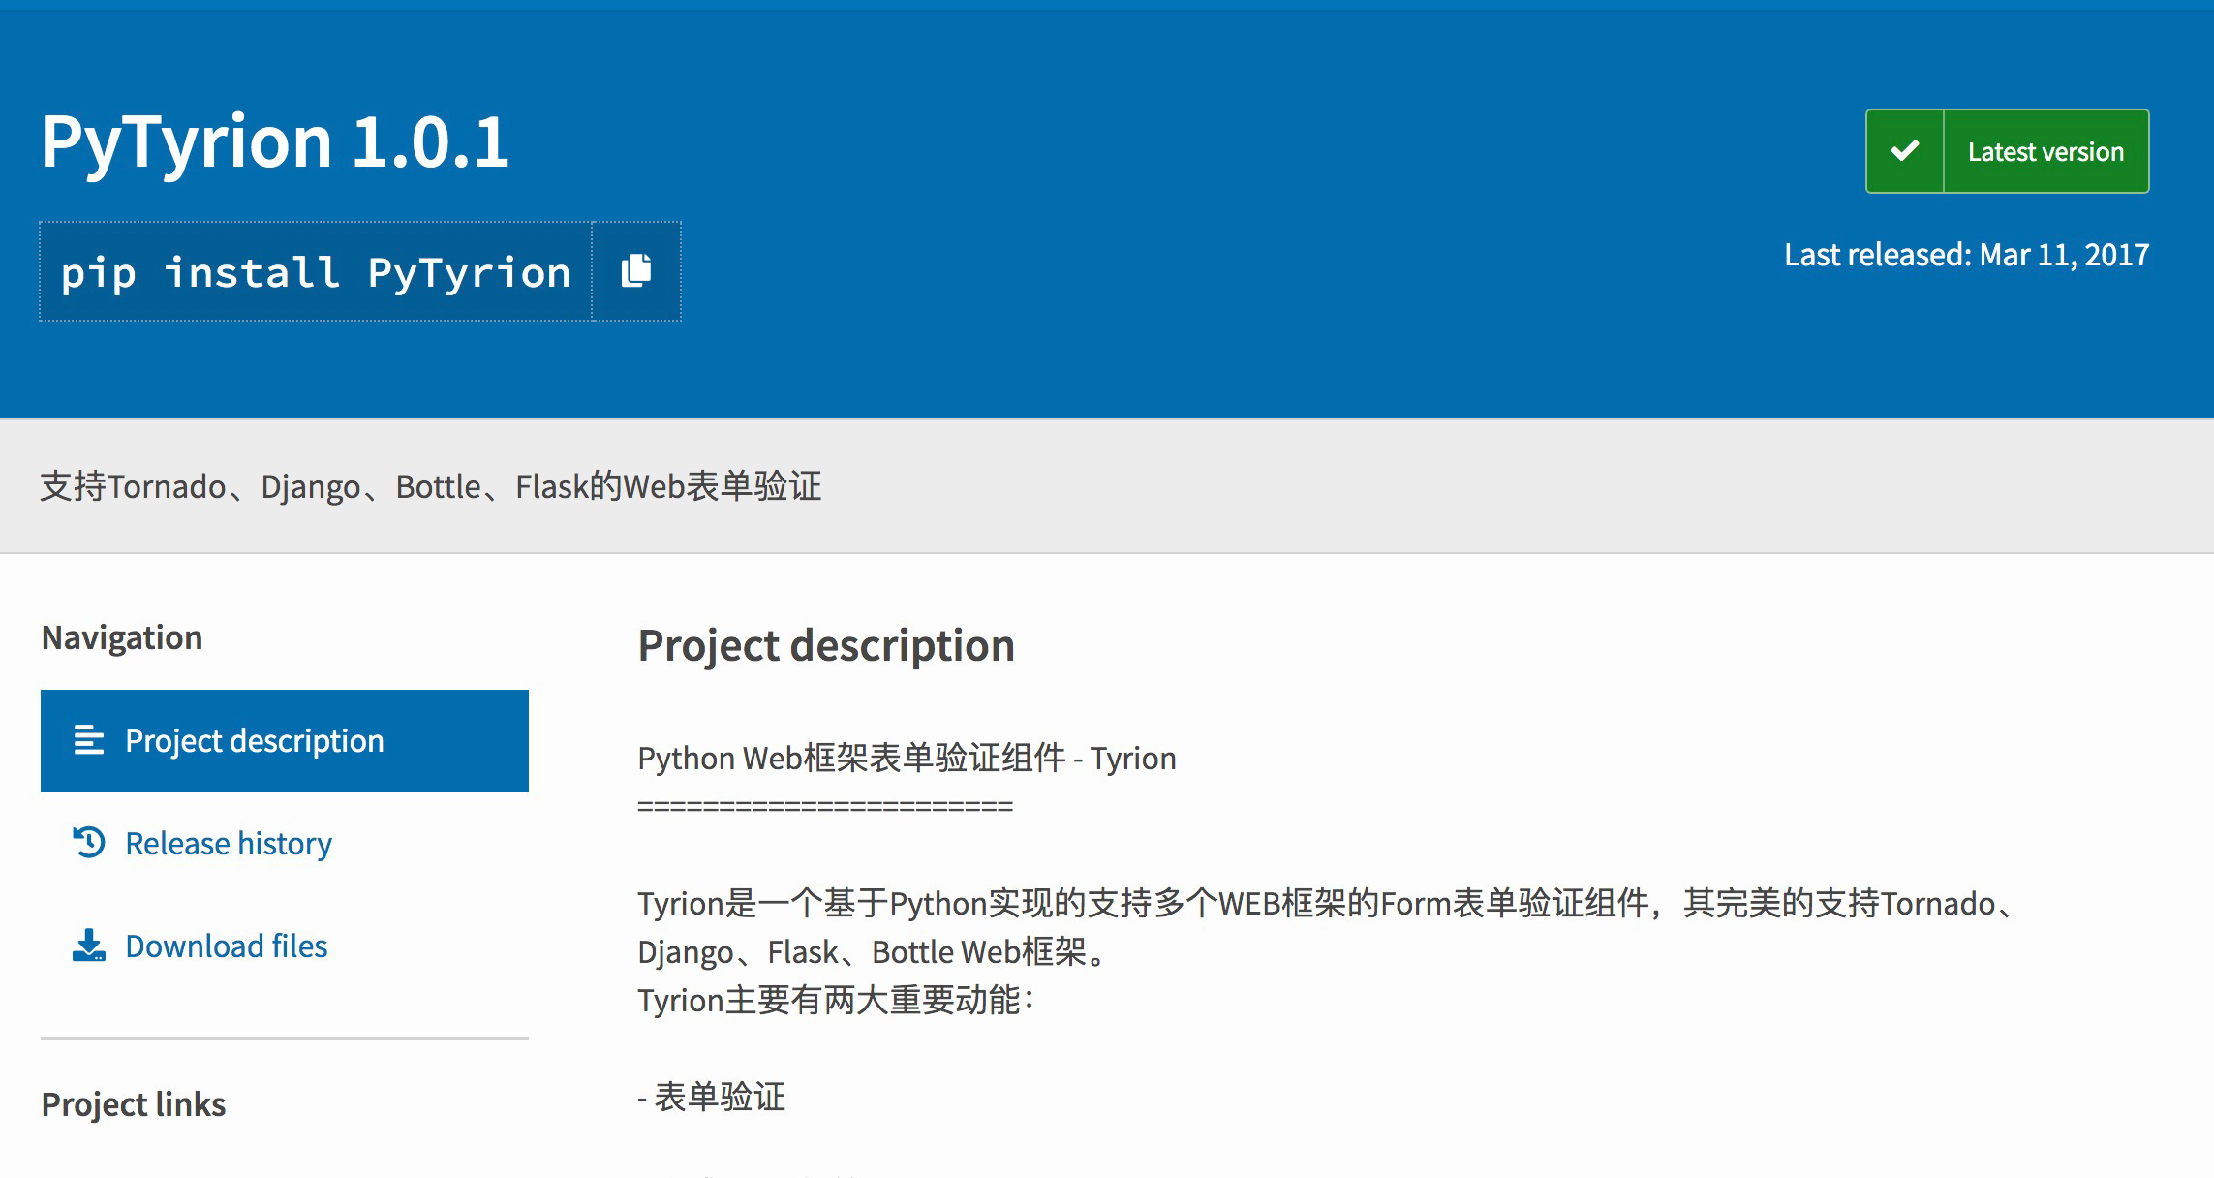

那如何从这个平台上下载代码呢？
- 直接在上面这个页面上点download,下载后，解压并进入目录，执行以下命令完成安装.
编译源码 python setup.py build
安装源码 python setup.py install
- 直接使用pip进行安装。
pip install 模块名
pip 命令会自动下载，并且自动安装。

软件一般会被下载并自动安装到， python 的安装目录下的一个文件夹中。
/your_python_install_path/3.6/lib/python3.6/site-packages

pip命令默认会连接在国外的python官方服务器进行下载，在国内来说速度比较慢。这时可以使用国内的下载源。 比如 豆瓣源，数据会定期的和国外的官网源进行同步，下载速度会快很多。

pip install -i http://pypi.douban.com/simple/ alex_sayhi --trusted-host pypi.douban.com #alex_sayhi是模块名
-i 后面跟的是豆瓣源地址
—trusted-host 得加上，是通过网站https安全验证用的

使用
下载后，直接导入使用就可以，跟自带的模块调用方法无差。
可以演示一下 requests 模块。 或者 paramiko 模块
import requests
url = "https://www.baidu.com"
response = requests.get(url=url)
print(response.content.decode())

- os模块

os 模块提供了很多允许你的程序与操作系统直接交互的功能
得到当前工作目录，即当前Python脚本工作的目录路径: os.getcwd()
返回指定目录下的所有文件和目录名:os.listdir()
函数用来删除一个文件:os.remove()
删除多个目录：os.removedirs（r“c：\python”）
检验给出的路径是否是一个文件：os.path.isfile()
检验给出的路径是否是一个目录：os.path.isdir()
判断是否是绝对路径：os.path.isabs()
检验给出的路径是否真地存:os.path.exists()

返回一个路径的目录名和文件名:os.path.split()
os.path.split('/home/swaroop/byte/code/poem.txt') 结果：('/home/swaroop/byte/code', 'poem.txt')

分离扩展名：os.path.splitext() os.path.splitext('/usr/local/test.py') 结果：('/usr/local/test', '.py')

获取路径名：os.path.dirname()
获得绝对路径: os.path.abspath()
获取文件名：os.path.basename()
运行shell命令: os.system()
读取操作系统环境变量HOME的值:os.getenv("HOME")
返回操作系统所有的环境变量： os.environ
设置系统环境变量，仅程序运行时有效：os.environ.setdefault('HOME','/home/alex')
给出当前平台使用的行终止符:os.linesep Windows使用'\r\n'，Linux and MAC使用'\n'

指示你正在使用的平台：os.name 对于Windows，它是'nt'，而对于Linux/Unix用户，它是'posix'
重命名：os.rename（old， new）
创建多级目录：os.makedirs（r“c：\python\test”）
创建单个目录：os.mkdir（“test”）

获取文件属性：os.stat（file）
修改文件权限与时间戳：os.chmod（file）
获取文件大小：os.path.getsize（filename）
结合目录名与文件名：os.path.join(dir,filename)
改变工作目录到dirname: os.chdir(dirname)
获取当前终端的大小: os.get_terminal_size()
杀死进程: os.kill(10884,signal.SIGKILL)
===================================================================
os.getcwd()
得到当前工作的目录，即当前Python脚本工作的目录路径（意思就是在哪个目录下运行，和这个脚本在那个目录里没有太大关系）
os.listdir(path='')
其中参数path为需要列出的目录路径。该函数返回指定的文件夹包含的文件或文件夹的名字的列表。
>>> import os
>>> path = r'C:\Users\XXN\Desktop\test_file'
>>> for each_file in os.listdir(path):
print(os.path.join(path,each_file))
结果如下：
C:\Users\XXN\Desktop\test_file\test1.txt
C:\Users\XXN\Desktop\test_file\test2.txt
C:\Users\XXN\Desktop\test_file\test3.txt

os.remove()
函数用来删除一个文件
os.removedirs（r“c：\python”）
删除多个目录，目录必须存在，不然会报错。
os.path.isfile()
检验给出的路径是否是一个文件，，D:\日常作业练习题\2019年1月\学习\__init__.py
这种的才行。具体到一个文件
os.path.isdir()
检验给出的路径是否是一个目录 D:\日常作业练习题\2019年1月\学习
#只能是包的那一级别，如果路径中带py文件，或者其他文件，就会认为不是一个目录。返回False
os.path.isabs()
判断是否是绝对路径 #只要格式对就返回Ture
D:\日常作业练习题\2019年1月\学习
D:\日常作业练习题\2019年1月\学
c:\日常作业\2019年1月\学
字少没关系，格式对就ok
c:日常作业\2019年1月\学
D\日常作业\2019年1月\学
格式不对，就返回False
os.path.exists()
检验给出的路径是否真地存 #错一个字符都不行，都会认为没有
D:\日常作业练习题\2019年1月\学习\__init__.py #这认为是对的
D:\日常作业练习题\2019年月\学习\__init__.py #有一点不对就不行，就少个1
os.path.split()
返回一个路径的目录名和文件名
os.path.split('/home/swaroop/byte/code/poem.txt')
结果：('/home/swaroop/byte/code', 'poem.txt')
os.path.splitext()
分离扩展名 os.path.splitext('/usr/local/test.py')
结果：('/usr/local/test', '.py')
os.path.dirname()
获取路径名
os.path.abspath()
获得绝对路径
os.path.basename()
获取文件名
os.system()
运行shell命令
os.getenv("HOME")
读取操作系统环境变量HOME的值:
os.environ
返回操作系统所有的环境变量
n = os.environ # 不能加括号
print(n)

os.environ.setdefault('HOME','/home/alex')
设置系统环境变量，仅程序运行时有效
os.linesep
给出当前平台使用的行终止符: Windows使用'\r\n'，Linux and MAC使用'\n'
os.name
指示你正在使用的平台： 对于Windows，它是'nt'，而对于Linux/Unix用户，它是'posix'
os.rename（old， new）
重命名
os.makedirs（r“c：\python\test”）
创建多级目录，递归式的创建文件。一层一层的创建
os.mkdir（“test”）
os.mkdir(path[, mode])
- path -- 要创建的目录
- mode -- 要为目录设置的权限数字模式 默认0777

os.stat（path）
参数：path -- 指定路径
返回值：
stat 结构:
- st_mode: inode 保护模式
- st_ino: inode 节点号。
- st_dev: inode 驻留的设备。
- st_nlink: inode 的链接数。
- st_uid: 所有者的用户ID。
- st_gid: 所有者的组ID。
- st_size: 普通文件以字节为单位的大小；包含等待某些特殊文件的数据。
- st_atime: 上次访问的时间。
- st_mtime: 最后一次修改的时间。
- st_ctime: 由操作系统报告的"ctime"。在某些系统上（如Unix）是最新的元数据更改的时间，在其它系统上（如Windows）是创建时间（详细信息参见平台的文档）。

os.chmod（file，path）
修改文件权限与时间戳
参数：
- path -- 文件名路径或目录路径。
flags -- 可用以下选项按位或操作生成， 目录的读权限表示可以获取目录里文件名列表， ，执行权限表示可以把工作目录切换到此目录 ，删除添加目录里的文件必须同时有写和执行权限 ，文件权限以用户id->组id->其它顺序检验,最先匹配的允许或禁止权限被应用。
  - stat.S_IXOTH: 其他用户有执行权0o001
  - stat.S_IWOTH: 其他用户有写权限0o002
  - stat.S_IROTH: 其他用户有读权限0o004
  - stat.S_IRWXO: 其他用户有全部权限(权限掩码)0o007
  - stat.S_IXGRP: 组用户有执行权限0o010
  - stat.S_IWGRP: 组用户有写权限0o020
  - stat.S_IRGRP: 组用户有读权限0o040
  - stat.S_IRWXG: 组用户有全部权限(权限掩码)0o070
  - stat.S_IXUSR: 拥有者具有执行权限0o100
  - stat.S_IWUSR: 拥有者具有写权限0o200
  - stat.S_IRUSR: 拥有者具有读权限0o400
  - stat.S_IRWXU: 拥有者有全部权限(权限掩码)0o700
  - stat.S_ISVTX: 目录里文件目录只有拥有者才可删除更改0o1000
  - stat.S_ISGID: 执行此文件其进程有效组为文件所在组0o2000
  - stat.S_ISUID: 执行此文件其进程有效用户为文件所有者0o4000
  - stat.S_IREAD: windows下设为只读
  - stat.S_IWRITE: windows下取消只读

os.path.getsize（filename）
获取文件大小
os.path.join(dir,filename)
结合目录名与文件名
os.chdir(dirname)
改变工作目录到 dirname是路径名。只在当前程序运行时有效，退出就没了
os.get_terminal_size()
获取当前终端的大小
os.kill(10884,signal.SIGKILL)
杀死进程
signal.SIGKILL 事件信号触发，比如鼠标点击

os.walk
os.walk() 方法用于通过在目录树中游走输出在目录中的文件名，向上或者向下。
os.walk() 方法是一个简单易用的文件、目录遍历器，可以帮助我们高效的处理文件、目录方面的事情。
在Unix，Windows中有效。
os.walk(top[, topdown=True[, onerror=None[, followlinks=False]]])
top -- 是你所要遍历的目录的地址, 返回的是一个三元组(root,dirs,files)。
root 所指的是当前正在遍历的这个文件夹的本身的地址
dirs 是一个 list ，内容是该文件夹中所有的目录的名字(不包括子目录)
files 同样是 list , 内容是该文件夹中所有的文件(不包括子目录)
topdown --可选，为 True，则优先遍历 top 目录，否则优先遍历 top 的子目录(默认为开启)。如果 topdown 参数为 True，walk 会遍历top文件夹，与top 文件夹中每一个子目录。
onerror -- 可选，需要一个 callable 对象，当 walk 需要异常时，会调用。
followlinks -- 可选，如果为 True，则会遍历目录下的快捷方式(linux 下是软连接 symbolic link )实际所指的目录(默认关闭)，如果为 False，则优先遍历 top 的子目录。

- sys模块
sys.argv 命令行参数List，第一个元素是程序本身路径
sys.exit(n) 退出程序，正常退出时exit(0)
sys.version 获取Python解释程序的版本信息
sys.maxsize 最大的Int值
sys.path 返回模块的搜索路径，初始化时使用PYTHONPATH环境变量的值
sys.platform 返回操作系统平台名称
sys.stdout.write('please:') #标准输出 , 引出进度条的例子， 注，在py3上不行，可以用print代替
val = sys.stdin.readline()[:-1] #标准输入
sys.getrecursionlimit() #获取最大递归层数
sys.setrecursionlimit(1200) #设置最大递归层数
sys.getdefaultencoding() #获取解释器默认编码
sys.getfilesystemencoding #获取内存数据存到文件里的默认编码

- time&datatime 模块
在平常的代码中，我们常常需要与时间打交道。在Python中，与时间处理有关的模块就包括：time，datetime,calendar(很少用，不讲)，下面分别来介绍。
我们写程序时对时间的处理可以归为以下3种：
时间的显示，在屏幕显示、记录日志等
时间的转换，比如把字符串格式的日期转成Python中的日期类型
时间的运算，计算两个日期间的差值等

time模块
在Python中，通常有这几种方式来表示时间：
- 时间戳（timestamp）, 表示的是从1970年1月1日00:00:00开始按秒计算的偏移量。例子：1554864776.161901
- 格式化的时间字符串，比如“2020-10-03 17:54”
- 元组（struct_time）共九个元素。由于Python的time模块实现主要调用C库，所以各个平台可能有所不同，mac上：time.struct_time(tm_year=2020, tm_mon=4, tm_mday=10, tm_hour=2, tm_min=53, tm_sec=15, tm_wday=2, tm_yday=100, tm_isdst=0)
索引（Index） 属性（Attribute） 值（Values）
0 tm_year（年） 比如2011
1 tm_mon（月） 1 - 12
2 tm_mday（日） 1 - 31
3 tm_hour（时） 0 - 23
4 tm_min（分） 0 - 59
5 tm_sec（秒） 0 - 61
6 tm_wday（weekday） 0 - 6（0表示周一）
7 tm_yday（一年中的第几天） 1 - 366
8 tm_isdst（是否是夏令时） 默认为-1

UTC时间
UTC（Coordinated Universal Time，世界协调时）亦即格林威治天文时间，世界标准时间。在中国为UTC+8，又称东8区。DST（Daylight Saving Time）即夏令时。

time模块的方法
- time.localtime([secs])：将一个时间戳转换为当前时区的struct_time。若secs参数未提供，则以当前时间为准。
- time.gmtime([secs])：和localtime()方法类似，gmtime()方法是将一个时间戳转换为UTC时区（0时区）的struct_time。
- time.time()：返回当前时间的时间戳。
- time.mktime(t)：将一个struct_time转化为时间戳
- time.sleep(secs)：线程推迟指定的时间运行,单位为秒。
- time.asctime([t])：把一个表示时间的元组或者struct_time表示为这种形式：’Sun Oct 1 12:04:38 2019’。如果没有参数，将会将time.localtime()作为参数传入。
- time.ctime([secs])：把一个时间戳（按秒计算的浮点数）转化为time.asctime()的形式。如果参数未给或者为None的时候，将会默认time.time()为参数。它的作用相当于time.asctime(time.localtime(secs))。
- time.strftime(format[, t])：把一个代表时间的元组或者struct_time（如由time.localtime()和time.gmtime()返回）转化为格式化的时间字符串。如果t未指定，将传入time.localtime()。
举例：time.strftime(“%Y-%m-%d %X”, time.localtime()) #输出’2017-10-01 12:14:23’
- time.strptime(string[, format])：把一个格式化时间字符串转化为struct_time。实际上它和strftime()是逆操作。
举例：time.strptime(‘2017-10-3 17:54’,”%Y-%m-%d %H:%M”) #输出 time.struct_time(tm_year=2017, tm_mon=10, tm_mday=3, tm_hour=17, tm_min=54, tm_sec=0, tm_wday=1, tm_yday=276, tm_isdst=-1)
字符串转时间格式对应表
 | Meaning | Notes
%a | Locale’s abbreviated weekday name.
%A | Locale’s full weekday name.
%b | Locale’s abbreviated month name.
%B | Locale’s full month name.
%c | Locale’s appropriate date and time representation.
%d | Day of the month as a decimal number [01,31].
%H | Hour (24-hour clock) as a decimal number [00,23].
%I | Hour (12-hour clock) as a decimal number [01,12].
%j | Day of the year as a decimal number [001,366].
%m | Month as a decimal number [01,12].
%M | Minute as a decimal number [00,59].
%p | Locale’s equivalent of either AM or PM. | (1)
%S | Second as a decimal number [00,61]. | (2)
%U | Week number of the year (Sunday as the first day of the week) as a decimal number [00,53]. All days in a new year preceding the first Sunday are considered to be in week 0. | (3)
%w | Weekday as a decimal number [0(Sunday),6].
%W | Week number of the year (Monday as the first day of the week) as a decimal number [00,53]. All days in a new year preceding the first Monday are considered to be in week 0. | (3)
%x | Locale’s appropriate date representation.
%X | Locale’s appropriate time representation.
%y | Year without century as a decimal number [00,99].
%Y | Year with century as a decimal number.
%z | Time zone offset indicating a positive or negative time difference from UTC/GMT of the form +HHMM or -HHMM, where H represents decimal hour digits and M represents decimal minute digits [-23:59, +23:59].
%Z | Time zone name (no characters if no time zone exists).
 | %% | A literal‘%’character.
最后为了容易记住转换关系，看下图
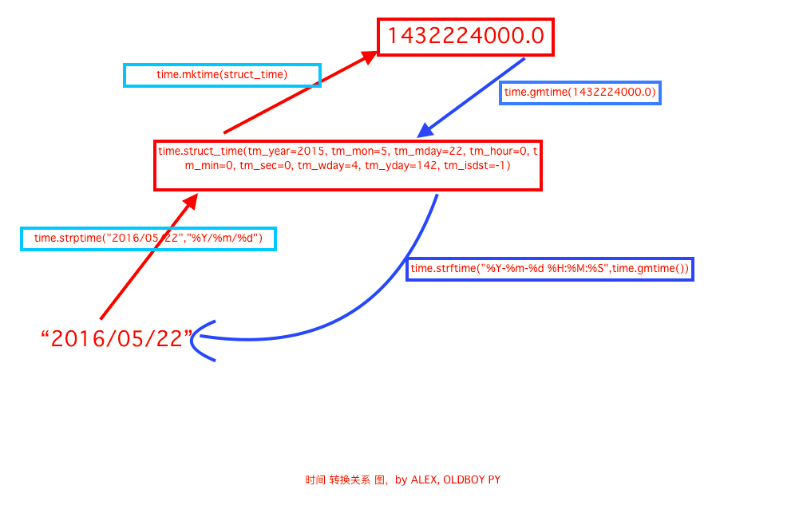

datetime模块
相比于time模块，datetime模块的接口则更直观、更容易调用
datetime模块定义了下面这几个类：
datetime.date：表示日期的类。常用的属性有year, month, day；
datetime.time：表示时间的类。常用的属性有hour, minute, second, microsecond；
datetime.datetime：表示日期时间。
datetime.timedelta：表示时间间隔，即两个时间点之间的长度。
datetime.tzinfo：与时区有关的相关信息。（这里不详细充分讨论该类，感兴趣的童鞋可以参考python手册）
我们需要记住的方法仅以下几个：
d=datetime.datetime.now() 返回当前的datetime日期类型
d.timestamp() 把一个datatime类型，转换成时间戳
,d.today(), d.year,d.timetuple()等方法可以调用
datetime.date.fromtimestamp(322222) 把一个时间戳转为datetime日期类型

- 时间运算
>>> datetime.datetime.now()
datetime.datetime(2017, 10, 1, 12, 53, 11, 821218)
>>> datetime.datetime.now() + datetime.timedelta(4) #当前时间 +4天
datetime.datetime(2017, 10, 5, 12, 53, 35, 276589)
>>> datetime.datetime.now() + datetime.timedelta(hours=4) #当前时间+4小时
datetime.datetime(2017, 10, 1, 16, 53, 42, 876275)
4.时间替换
>>> d.replace(year=2999,month=11,day=30)
datetime.date(2999, 11, 30)

- random模块

程序中有很多地方需要用到随机字符，比如登录网站的随机验证码，通过random模块可以很容易生成随机字符串
>>> random.randrange(1,10) #返回1-10之间的一个随机数，不包括10
>>> random.randint(1,10) #返回1-10之间的一个随机数，包括10
>>> random.randrange(0, 100, 2) #随机选取0到100间的偶数
>>> random.random() #返回一个随机浮点数
>>> random.choice('abce3#$@1') #返回一个给定数据集合中的随机字符

>>> random.sample('abcdefghij',3) #从多个字符中选取特定数量的字符
['a', 'd', 'b']
>>>random. choice('+-')
- #从一串字符串中，随机选择一个，字
生成随机字符串
>>> import string
>>> ''.join(random.sample(string.ascii_lowercase + string.digits, 6))
'4fvda1'
洗牌
>>> a
[0, 1, 2, 3, 4, 5, 6, 7, 8, 9]
>>> random.shuffle(a)
>>> a
[3, 0, 7, 2, 1, 6, 5, 8, 9, 4]

- 序列化pickle&json

什么叫序列化？
序列化是指把内存里的数据类型转变成bytes，以使其能存储到硬盘或通过网络传输到远程，因为硬盘或网络传输时只能接受bytes

(ps: 这里要说一下, 有人会说将内存中的数据类型转换成字符串, 这里的字符串可不是说的 py3 中unicode编码的字符。 他说的还是字节序列, 比如: b”abcdefg” 有人叫这个是字节格式的字符串。 能理解他们的想法毕竟只是多了个b 而已。 但是数据类型在 py3 中完全是不一样的。 but 在py2中你会发现 2的str ==3的 bytes ， 这个以后详细说，这里不要犯糊涂就好了。 记住最后一句话，想要存储和传输，必须是 bytes 格式。其他任何类型都不行。)

为什么要序列化？
你打游戏过程中，打累了，停下来，关掉游戏、想过2天再玩，2天之后，游戏又从你上次停止的地方继续运行，你上次游戏的进度肯定保存在硬盘上了，是以何种形式呢？游戏过程中产生的很多临时数据是不规律的，可能在你关掉游戏时正好有10个列表，3个嵌套字典的数据集合在内存里，需要存下来？你如何存？把列表变成文件里的多行多列形式？那嵌套字典呢？根本没法存。所以，若是有种办法可以直接把内存数据存到硬盘上，下次程序再启动，再从硬盘上读回来，还是原来的格式的话，那是极好的。
用于序列化的两个模块
json，用于字符串 和 python数据类型间进行转换
pickle，用于python特有的类型 和 python的数据类型间进行转换

pickle模块提供了四个功能：dumps、dump、loads、load
print(type(pickle.dumps(dic)))
import pickle
data = {'k1':123,'k2':'Hello'}
# pickle.dumps 将数据通过特殊的形式转换位只有python语言认识的字符串
p_str = pickle.dumps(data) # 注意dumps会把数据变成bytes格式
print(p_str)
# pickle.dump 将数据通过特殊的形式转换位只有python语言认识的字符串，并写入文件
with open('result.pk',"wb") as fp:
pickle.dump(data,fp)
# pickle.load 从文件里加载
f = open("result.pk","rb")
d = pickle.load(f)
print(d)

Json模块也提供了四个功能：dumps、dump、loads、load，用法跟pickle一致

import json
# json.dumps 将数据通过特殊的形式转换位所有程序语言都认识的字符串
j_str = json.dumps(data) # 注意json dumps生成的是字符串，不是bytes
print(j_str)
#dump入文件
with open('result.json','w') as fp:
json.dump(data,fp)
#从文件里load
with open("result.json") as f:
d = json.load(f)
print(d)

json vs pickle:
JSON:
优点：跨语言(不同语言间的数据传递可用json交接)、体积小
缺点：只能支持int\str\list\tuple\dict

Pickle:
优点：专为python设计，支持python所有的数据类型
缺点：只能在python中使用，存储数据占空间大

shelve模块
是一个简单的k,v将内存数据通过文件持久化的模块，可以持久化任何pickle可支持的python数据格式

序列化：
import shelve
f = shelve.open('shelve_test') # 打开一个文件
names = ["alex", "rain", "test"]
info = {'name': 'alex', 'age': 22}
f["names"] = names # 持久化列表
f['info_dic'] = info
f.close()
反序列化：
import shelve
d = shelve.open('shelve_test') # 打开一个文件
print(d['names'])
print(d['info_dic'])
# del d['test'] #还可以删除
可以修改：
不过修改的时候，不能像操作字典那样，直接修改。
必须拿到
对应key的value，然后对value进行修改之后，重新赋值给key。起到修改的效果。
dic = d["info"] # 得到字典
dic["name"] = 'miller' # 修改
d["info"] = dic # 写回去
d.close()

- hashlib 加密模块

HASH
Hash，一般翻译做“散列”，也有直接音译为”哈希”的，就是把任意长度的输入（又叫做预映射，pre-image），通过散列算法，变换成固定长度的输出，该输出就是散列值。这种转换是一种压缩映射，也就是，散列值的空间通常远小于输入的空间，不同的输入可能会散列成相同的输出，而不可能从散列值来唯一的确定输入值。
简单的说就是一种将任意长度的消息压缩到某一固定长度的消息摘要的函数。
HASH主要用于信息安全领域中加密算法，他把一些不同长度的信息转化成杂乱的128位的编码里,叫做HASH值.也可以说，hash就是找到一种数据内容和数据存放地址之间的映射关系。
各种密码、支付宝、微信。 加密全都是基于HASH的。这是加密算法基础的东西。
同一个对象 的HASH值是不会变的，但也只是在当前程序中不会变， 退了程序再进那么它就不一样了。

MD5
什么是MD5算法
MD5讯息摘要演算法（英语：MD5 Message-Digest Algorithm），一种被广泛使用的密码杂凑函数，可以产生出一个128位的散列值（hash value），用于确保信息传输完整一致。MD5的前身有MD2、MD3和MD4。
MD5功能
输入任意长度的信息，经过处理，输出为128位的信息（数字指纹）；这个结果在任何一个平台任何一门语言中，同一个对象的MD5值永远都是一样的。
不同的输入得到的不同的结果（唯一性）；
MD5算法的特点
压缩性：任意长度的数据，算出的MD5值的长度都是固定的
容易计算：从原数据计算出MD5值很容易
抗修改性：对原数据进行任何改动，修改一个字节生成的MD5值区别也会很大
强抗碰撞：已知原数据和MD5，想找到一个具有相同MD5值的数据（即伪造数据）是非常困难的。
MD5算法是否可逆？
MD5不可逆的原因是其是一种散列函数，使用的是hash算法，在计算过程中原文的部分信息是丢失了的。

MD5用途
防止被篡改：
比如发送一个电子文档，发送前，我先得到MD5的输出结果a。然后在对方收到电子文档后，对方也得到一个MD5的输出结果b。如果a与b一样就代表中途未被篡改。
比如我提供文件下载，为了防止不法分子在安装程序中添加木马，我可以在网站上公布由安装文件得到的MD5输出结果。
SVN在检测文件是否在CheckOut后被修改过，也是用到了MD5.
防止直接看到明文：
现在很多网站在数据库存储用户的密码的时候都是存储用户密码的MD5值。这样就算不法分子得到数据库的用户密码的MD5值，也无法知道用户的密码。（比如在UNIX系统中用户的密码就是以MD5（或其它类似的算法）经加密后存储在文件系统中。当用户登录的时候，系统把用户输入的密码计算成MD5值，然后再去和保存在文件系统中的MD5值进行比较，进而确定输入的密码是否正确。通过这样的步骤，系统在并不知道用户密码的明码的情况下就可以确定用户登录系统的合法性。这不但可以避免用户的密码被具有系统管理员权限的用户知道，而且还在一定程度上增加了密码被破解的难度。）
不要跟我说网上有很多破解md5的网站。 都是扯淡, 他那个不叫破解，他那个叫撞库. 就是一个一个的去对比尝试，有就返回没有就拉到。
防止抵赖（数字签名）：
这需要一个第三方认证机构。例如A写了一个文件，认证机构对此文件用MD5算法产生摘要信息并做好记录。若以后A说这文件不是他写的，权威机构只需对此文件重新产生摘要信息，然后跟记录在册的摘要信息进行比对，相同的话，就证明是A写的了。这就是所谓的“数字签名”。

SHA-1
安全哈希算法（Secure Hash Algorithm）主要适用于数字签名标准（Digital Signature Standard DSS）里面定义的数字签名算法（Digital Signature Algorithm DSA）。对于长度小于2^64位的消息，SHA1会产生一个160位的消息摘要。当接收到消息的时候，这个消息摘要可以用来验证数据的完整性。
SHA是美国国家安全局设计的，由美国国家标准和技术研究院发布的一系列密码散列函数。
由于MD5和SHA-1于2005年被山东大学的教授王小云破解了，科学家们又推出了SHA224, SHA256, SHA384, SHA512，当然位数越长，破解难度越大，但同时生成加密的消息摘要所耗时间也更长。目前最流行的是加密算法是SHA-256 .

MD5与SHA-1的比较
由于MD5与SHA-1均是从MD4发展而来，它们的结构和强度等特性有很多相似之处，SHA-1与MD5的最大区别在于其摘要比MD5摘要长32 比特。对于强行攻击，产生任何一个报文使之摘要等于给定报文摘要的难度：MD5是2128数量级的操作，SHA-1是2160数量级的操作。产生具有相同摘要的两个报文的难度：MD5是264是数量级的操作，SHA-1 是280数量级的操作。因而,SHA-1对强行攻击的强度更大。但由于SHA-1的循环步骤比MD5多80:64且要处理的缓存大160比特:128比特，SHA-1的运行速度比MD5慢。

AES DES RSA
关于这三种加密方式，可以使用pycryptodome包。他是 pycrypo 的升级版，因为pycrypo已经长时间没有人维护了。
对于加密模块,建议大家别去深究是怎么实现的,否则大量的数学公式、模型。会让你觉得自己是一个外星人。 知道怎么用就ok . 如果你一定要去, 从精神上支持你。

- 文件copy模块shutil
拷贝文件。拷贝文件还可以带权限等待。拷贝目录。删除目录。 移动文件或目录。
shutil 模块
高级的 文件、文件夹、压缩包 处理模块
shutil.copyfileobj(fsrc, fdst[, length]) （从fsrc复制到fdst）
将文件内容拷贝到另一个文件中，需要先打开两个文件
f1 = open('file1','r')
f2 = open('file2','w')
shutil.copyfileobj(f1,f2) #这样就把f1中的内容拷贝到f2
# length表示每次读多少。读完为止
def copyfileobj(fsrc, fdst, length=16*1024):
while 1:
buf = fsrc.read(length) #从fsrc读shuj
if not buf: #如果不为空
break
fdst.write(buf) #写到新文
f1.close()
f2.close()

shutil.copyfile(src, dst)
拷贝文件 不需要打开文件，传入文件名就好
# shutil.copyfile(src, dst)：
# 复制文件内容（不包含元数据）从src到dst。 DST必须是完整的目标文件名;
# 拷贝目录参见shutil.copy()。
# 如果src和dst是同一文件，就会引发错误shutil.Error。
# dst必须是可写的，否则将引发异常IOError。
# 如果dst已经存在，它会被替换。
# 特殊文件，例如字符或块设备和管道不能使用此功能，因为copyfile会打开并阅读文件。
# src和dst的是字符串形式的路径名。
def copyfile(src, dst):
"""Copy data from src to dst"""
if _samefile(src, dst):
raise Error("`%s` and `%s` are the same file" % (src, dst))
#这里判读是不是同一个文件，是就报一个错
for fn in [src, dst]: #循环两个文件
try:
st = os.stat(fn) # 拿到文件状态
except OSError: #拿不到就代表文件不存在
# File most likely does not exist
pass
else:
# XXX What about other special files? (sockets, devices...)
if stat.S_ISFIFO(st.st_mode):
raise SpecialFileError("`%s` is a named pipe" % fn)
with open(src, 'rb') as fsrc: # 打开原文件
with open(dst, 'wb') as fdst: # 打开新文件
copyfileobj(fsrc, fdst) # 调用函数开始复制

shutil.copymode(src, dst)
仅拷贝权限。内容、组、用户均不变
shutil.copymode('f1.log', 'f2.log') #目标文件必须存在

def copymode(src, dst):
"""Copy mode bits from src to dst"""
if hasattr(os, 'chmod'):
st = os.stat(src)
mode = stat.S_IMODE(st.st_mode)
os.chmod(dst, mode)
shutil.copystat(src, dst)
仅拷贝状态的信息，包括：mode bits, atime, mtime, flags
def copystat(src, dst):
"""将SRC的所有统计信息（mode bits、时间、时间、标志）复制到DST"""
st = os.stat(src)
mode = stat.S_IMODE(st.st_mode)
if hasattr(os, 'utime'):
os.utime(dst, (st.st_atime, st.st_mtime)) #更新 修改和创建时间
if hasattr(os, 'chmod'):
os.chmod(dst, mode) #修改权限
if hasattr(os, 'chflags') and hasattr(st, 'st_flags'):
try:
os.chflags(dst, st.st_flags)
except OSError, why:
for err in 'EOPNOTSUPP', 'ENOTSUP':
if hasattr(errno, err) and why.errno == getattr(errno, err):
break
else:
raise

shutil.copystat('f1.log', 'f2.log') #目标文件必须存在

shutil.copy(src, dst) 拷贝文件和权限
def copy(src, dst):
"""Copy data and mode bits ("cp src dst").
The destination may be a directory.
"""
if os.path.isdir(dst):
dst = os.path.join(dst, os.path.basename(src))
copyfile(src, dst) #拷贝文件
copymode(src, dst) #拷贝权限

shutil.copy('f1.log', 'f2.log')

shutil.copy2(src, dst)拷贝文件和状态信息
def copy2(src, dst):
"""Copy data and all stat info ("cp -p src dst").
The destination may be a directory.
"""
if os.path.isdir(dst):
dst = os.path.join(dst, os.path.basename(src))
copyfile(src, dst) # 拷贝文件
copystat(src, dst) # 拷贝状态信息

shutil.copytree(src, dst, symlinks=False, ignore=None)
shutil.ignore_patterns(*patterns) 这个是用来指定忽略那些文件用
递归的去拷贝文件夹 （两个函数是结合使用的）
symlinks 软连接(文件的小名，别名)要不要拷贝（默认不拷贝）
shutil.copytree('folder1', 'folder2',ignore=shutil.ignore_patterns('*.pyc', 'tmp*'))
#目标目录不能存在，注意对folder2目录父级目录要有可写权限，ignore的意思是排除，（意思就是拷贝的时候，忽略掉哪些文件）

shutil.rmtree(path[, ignore_errors[, onerror]])
递归的去删除文件 （整个目录全部删掉）
[, ignore_errors[, onerror]] 忽略错误，有些权限删不了的，忽略掉。
import shutil
shutil.rmtree('folder1')

shutil.move(src, dst)
递归的去移动文件，它类似mv命令，其实就是重命名。剪切粘贴的功能
import shutil
shutil.move('folder1', 'folder3')

shutil.make_archive(base_name, format,...)
创建压缩包并返回文件路径，例如：zip、tar
- base_name：要压缩的文件夹路径
- Base_dir： 被压缩的文件夹路径, 得到的压缩包, 包含所有路径信息。
- root_dir： 被压缩的文件夹路径, 得到的压缩包是 从 儿子开始的所有内容。

如 data_bak(文件名）=>保存至当前路径
如：/tmp/data_bak =>保存至 /tmp/ #指定路径的保存
- format： 压缩包种类，“zip”, “tar”, “bztar”，“gztar”，以什么格式压缩
- owner： 用户，默认当前用户
- group： 组，默认当前组
- logger： 用于记录日志，通常是logging.Logg.er对象
#将 /data 下的文件打包放置当前程序目录
ret = shutil.make_archive("data_bak", 'gztar', root_dir='/data')
"data_bak"压缩后的文件包
#将 /data下的文件打包放置 /tmp/目录
ret = shutil.make_archive("/tmp/data_bak", 'zip', root_dir=r'D:\test\2019年1月\guanlixitng')
# 此命令会在当前根目录下，创建一个/tmp/data_bak文件夹，存放指定格式的压缩文件

shutil 对压缩包的处理是调用 ZipFile 和 TarFile 两个模块来进行的，详细：
zipfile压缩&解压缩
import zipfile
#好像没有递归压缩，无法压缩文件夹。即使压缩也只是一个空文件
# 压缩
z = zipfile.ZipFile('laxi.zip', 'w')
z.write('a.log')
z.write('data.data')
z.close()
# 解压
z = zipfile.ZipFile('laxi.zip', 'r')
z.extractall(path='.')
z.close()

tarfile打包
import tarfile
# 压缩
>>> t=tarfile.open('/tmp/egon.tar','w')
>>> t.add('/test1/a.py',arcname='a.bak')
>>> t.add('/test1/b.py',arcname='b.bak')
>>> t.close()
可以指定arcname在压缩包里面使用的另外的名字,如果第一个参数是一个绝对路径的话，压缩后会把每个路径都递归的添加进去，找文件还要找到最后。起个别名就不会了！
# 解压
>>> t=tarfile.open('/tmp/egon.tar','r')
>>> t.extractall('/egon')
>>> t.close()

TarFile类对于就是tar压缩包实例. 其由member块组成, member块则包括header块和data块. 每个member以TarInfo对象形式描述. 所以TarFile就是TarInfo的序列. 其初始化函数的形参和TarFile类的属性对应, 其中比较重要是dereference属性,默认False(此时symbolic文件会以符号文件存进去),设置为True时会将其目标文件存到压缩包.
- getmember(name), getmembers(), getnames(): 分别返回指定文件名的TarInfo, 所有TarInfo和所有TarInfo文件名. 后两者顺序一致. 如果里面有很多个同名的member, 则取最后的.
- list(verbose=True) 列出tar里的文件信息, verbose相对于ls -l
- next() 就是for方法迭代器调用的, 返回下一个TarInfo对象.
- extractall(path=”.”, members=None), 解压所有文件, path是解压路径，默认当前目录，如果指明members(一个子集,TarInfo列表, 也可以是迭代器).
- extract(member, path=””), 解压指定member的文件,path是解压路径.
- extractfile(member): 提取相应对象为一个只读文件对象. member这里可以是文件名或者TarInfo.
- add(name, arcname=None, recursive=True, exclude=None, filter=None):
根据文件名创建TarInfo对象并添加文件到压缩包,
可以指定arcname在压缩包里面使用的另外的名字,
recursive是对文件夹处理时是否递归,
exclude不建议用,
filter(需要用key=value形式)是一个函数名,输入是TarInfo对象, 返回新的TarInfo对象或None(None的话就不被写入到压缩包, 可以用于过滤, 所以替代了exclude)
- addfile(tarinfo, fileobj=None): 将TarInfo对象或者文件对象添加到压缩包.一般配合gettarinfo使用
- gettarinfo(name=None, arcname=None, fileobj=None): 通过文件名或文件对象来创造TarInfo对象. arcname可以重命名文件
- close() 关闭

- 正则表达式re
请从以下文件里取出所有的手机号
姓名 地区 身高 体重 电话
况咏蜜 北京 171 48 13651054608
王心颜 上海 169 46 13813234424
马纤羽 深圳 173 50 13744234523
乔亦菲 广州 172 52 15823423525
罗梦竹 北京 175 49 18623423421
刘诺涵 北京 170 48 18623423765
岳妮妮 深圳 177 54 18835324553
贺婉萱 深圳 174 52 18933434452
叶梓萱 上海 171 49 18042432324
杜姗姗 北京 167 49 13324523342

你能想到的办法是什么？
必然是下面这种吧？
f = open("兼职白领学生空姐模特护士联系方式.txt",'r',encoding="gbk")
phones = []
for line in f:
name,city,height,weight,phone = line.split()
if phone.startswith('1') and len(phone) == 11:
phones.append(phone)
print(phones)

有没有更简单的方式？
手机号是有规则的，都是数字且是11位，再严格点，就都是1开头，如果能把这样的规则写成代码，直接拿规则代码匹配文件内容不就行了？
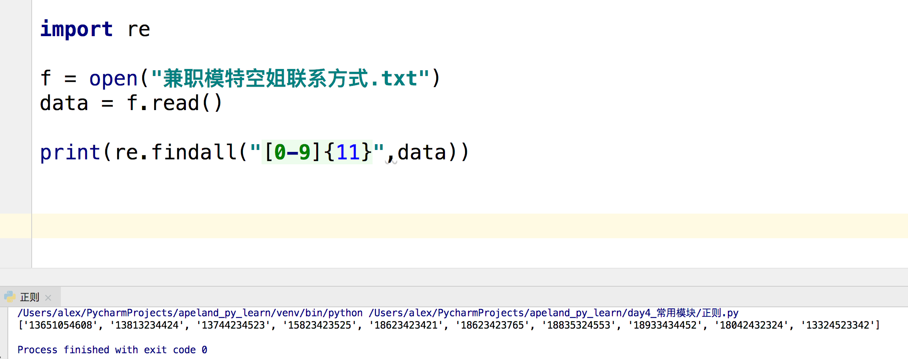

这么nb的玩法是什么？它的名字叫正则表达式！

re模块
正则表达式就是字符串的匹配规则，在多数编程语言里都有相应的支持，python里对应的模块是re

常用的表达式规则
'.' 默认匹配除\n之外的任意一个字符，若指定flag DOTALL,则匹配任意字符，包括换行
'^' 匹配字符开头，若指定flags MULTILINE,这种也可以匹配上(r"^a","\nabc\neee",flags=re.MULTILINE)
'$' 匹配字符结尾， 若指定flags MULTILINE ,re.search('foo.$','foo1\nfoo2\n',re.MULTILINE).group() 会匹配到foo1
'*' 匹配*号前的字符0次或多次， re.search('a*','aaaabac') 结果'aaaa'
'+' 匹配前一个字符1次或多次，re.findall("ab+","ab+cd+abb+bba") 结果['ab', 'abb']
'?' 匹配前一个字符1次或0次 ,re.search('b?','alex').group() 匹配b 0次
'{m}' 匹配前一个字符m次 ,re.search('b{3}','alexbbbs').group() 匹配到'bbb'
'{n,m}' 匹配前一个字符n到m次，re.findall("ab{1,3}","abb abc abbcbbb") 结果'abb', 'ab', 'abb']
'|' 匹配|左或|右的字符，re.search("abc|ABC","ABCBabcCD").group() 结果'ABC'
'(...)' 分组匹配， re.search("(abc){2}a(123|45)", "abcabca456c").group() 结果为'abcabca45'
'\A' 只从字符开头匹配，re.search("\Aabc","alexabc") 是匹配不到的，相当于re.match('abc',"alexabc") 或^
'\Z' 匹配字符结尾，同$
'\d' 匹配数字0-9
'\D' 匹配非数字
'\w' 匹配[A-Za-z0-9_]
'\W' 匹配非[A-Za-z0-9_]
'\s' 匹配空白字符、\t、\n、\r , re.search("\s+","ab\tc1\n3").group() 结果 '\t'
re.search("(?P<name1>[0-9]{4})(?P<name2>[0-9]{2})(?P<name3>[0-9]{4})", string)

re的匹配语法有以下几种
re.match 从头开始匹配
re.search 匹配包含
re.findall 把所有匹配到的字符放到以列表中的元素返回
re.split 以匹配到的字符当做列表分隔符
re.sub 匹配字符并替换
re.fullmatch 全部匹配

re.compile(pattern, flags=0)
将正则表达式模式编译为正则表达式对象，该对象可以使用其match()、search()和其他方法进行匹配，如下所述。
第一种方式
prog = re.compile(pattern)
result = prog.match(string)
第二种方式
result = re.match(pattern, string)

但是，当表达式在一个程序中多次使用时，使用re.compile()并保存生成的正则表达式对象以便重用会更有效。

re.match(pattern, string, flags=0)
从起始位置开始根据模型去字符串中匹配指定内容，匹配单个
pattern 正则表达式
string 要匹配的字符串
flags 标志位，用于控制正则表达式的匹配方式
import re
obj = re.match('\d+', '123uuasf') #如果能匹配到就返回一个可调用的对象，否则返回None
if obj:
print obj.group()

Flags标志符
re.I(re.IGNORECASE): 忽略大小写（括号内是完整写法，下同）
re.M(MULTILINE): 多行模式，改变’^’和’$’的行为
re.S(DOTALL): 改变’.’的行为,make the ‘.’ special character match any character at all, including a newline; without this flag, ‘.’ will match anything except a newline.
re.X(re.VERBOSE) 可以给你的表达式写注释，使其更可读，下面这2个意思一样
a = re.compile(r"""\d + # the integral part
\. # the decimal point
\d * # some fractional digits""",
re.X)
b = re.compile(r"\d+\.\d*")

re.search(pattern, string, flags=0)
根据模型去字符串中匹配指定内容，匹配单个
import re
obj = re.search('\d+', 'u123uu888asf')
if obj:
print obj.group()

re.findall(pattern, string, flags=0)
match and search均用于匹配单值，即：只能匹配字符串中的一个，如果想要匹配到字符串中所有符合条件的元素，则需要使用 findall。
import re
obj = re.findall('\d+', 'fa123uu888asf')
print obj

re.sub(pattern, repl, string, count=0, flags=0)
用于替换匹配的字符串,比str.replace功能更加强大
result = re.sub('[a-z]+', 'sb', '刘禄杨是abc123')
print(result) # 刘禄杨是sb123
result1 = re.sub('\d+', '|', 'miller22liuser33boos55', count=2)
print(result1) # miller|liuser|boos55

re.split(pattern, string, maxsplit=0, flags=0)
用匹配到的值做为分割点，把值分割成列表
s = '9-2*5/3+7/3*99/4*2998+10*568/14'
res = re.split('[\*\-\/\+]', s)
print(res) # ['9', '2', '5', '3', '7', '3', '99', '4', '2998', '10', '568', '14']
res1 = re.split('[\*\-\/\+]', s, 3)
print(res1) # ['9', '2', '5', '3+7/3*99/4*2998+10*568/14']

re.fullmatch(pattern, string, flags=0)
整个字符串匹配成功就返回re object, 否则返回None
strings = "HtTps://www.baidu.com"
res = re.fullmatch("(H|h)(T|t)(T|t)(P|p)s?://www.(\w+).(com|cn|org)", strings)

- Logging
很多程序都有记录日志的需求，并且日志中包含的信息即有正常的程序访问日志，还可能有错误、警告等信息输出，python的logging模块提供了标准的日志接口，你可以通过它存储各种格式的日志，logging的日志可以分为 debug(), info(), warning(), error() and critical() 5个级别，下面我们看一下怎么用。
Import logging
logging.warning("user miller attempt wrong password more than 3 times")
logging.critical("server is down")
# WARNING:root:user miller attempt wrong password more than 3 times
# CRITICAL:root:server is down
# 级别 默认root用户 信息

看一下这几个日志级别分别代表什么意思
Level | When it’s used
DEBUG(10) | Detailed information is usually of interest only when diagnosing the problem.  详细信息，通常只有在诊断问题时才感兴趣。
INFO(20) | Confirmation that things are working as expected.  确认一切正常。
WARNING(30) | An indication that something unexpected happened, or indicative of some problem in the near future (e.g. ‘disk space low’). The software is still working as expected.  表示发生了意想不到的事情，或者表示在不久的将来出现了某个问题(例如“磁盘空间不足”)。该软件仍按预期工作。
ERROR(40) | Due to a more serious problem, the software has not been able to perform some function.  由于一个更严重的问题，软件无法执行一些功能。
CRITICAL(50) | A serious error, indicating that the program itself may be unable to continue running.  一个严重的错误,表明程序本身可能无法继续运行。

如果想把日志写到文件里，也很简单
其中下面这句中的level=loggin.INFO意思是，把日志纪录级别设置为INFO，也就是说，只有比日志是INFO或比INFO级别更高的日志才会被纪录到文件里，在这个例子， 第一条日志是不会被纪录的，如果希望纪录debug的日志，那把日志级别改成DEBUG就行了。
import logging
logging.basicConfig(filename='log.log', level=logging.INFO)
logging.debug('This message should go to the log file')
logging.info('So should this')
logging.warning('And this, too')

logging.basicConfig(filename='log.log', level=logging.INFO)

自定义日志格式
感觉上面的日志格式忘记加上时间啦，日志不知道时间怎么行呢，下面就来加上!
import logging
logging.basicConfig(format='%(asctime)s %(message)s', datefmt='%Y/%m/%d %H:%M:%S %p')
logging.warning('is when this event was logged.')

除了加时间，还可以自定义一大堆格式，下表就是所有支持的格式
%(name)s | Logger的名字
%(levelno)s | 数字形式的日志级别
%(levelname)s | 文本形式的日志级别
%(pathname)s | 调用日志输出函数的模块的完整路径名，可能没有.(交互器可能没有, 不想实验了, 一般没啥用-。- 通常都是有的)
%(filename)s | 调用日志输出函数的模块的文件名
%(module)s | 调用日志输出函数的模块名
%(funcName)s | 调用日志输出函数的函数名,(显示<module>那就是没在函数打印)
%(lineno)d | 调用日志输出函数的语句所在的代码行
%(created)f | 当前时间，用UNIX标准的表示时间的浮 点数表示
%(relativeCreated)d | 输出日志信息时的，自Logger创建以 来的毫秒数
%(asctime)s | 字符串形式的当前时间。默认格式是 “2003-07-08 16:49:45,896”。逗号后面的是毫秒
%(thread)d | 线程ID。可能没有
%(threadName)s | 线程名。可能没有
%(process)d | 进程ID。可能没有
%(message)s | 用户输出的消息

日志同时输出到屏幕和文件
如果想同时把log打印在屏幕和文件日志里，就需要了解一点复杂的知识 了
Python 使用logging模块记录日志涉及四个主要类，使用官方文档中的概括最为合适：
logger提供了应用程序可以直接使用的接口；
handler将(logger创建的)日志记录发送到合适的目的输出；
filter提供了细度设备来决定输出哪条日志记录；
formatter决定日志记录的最终输出格式。

他们之间的关系是这样的

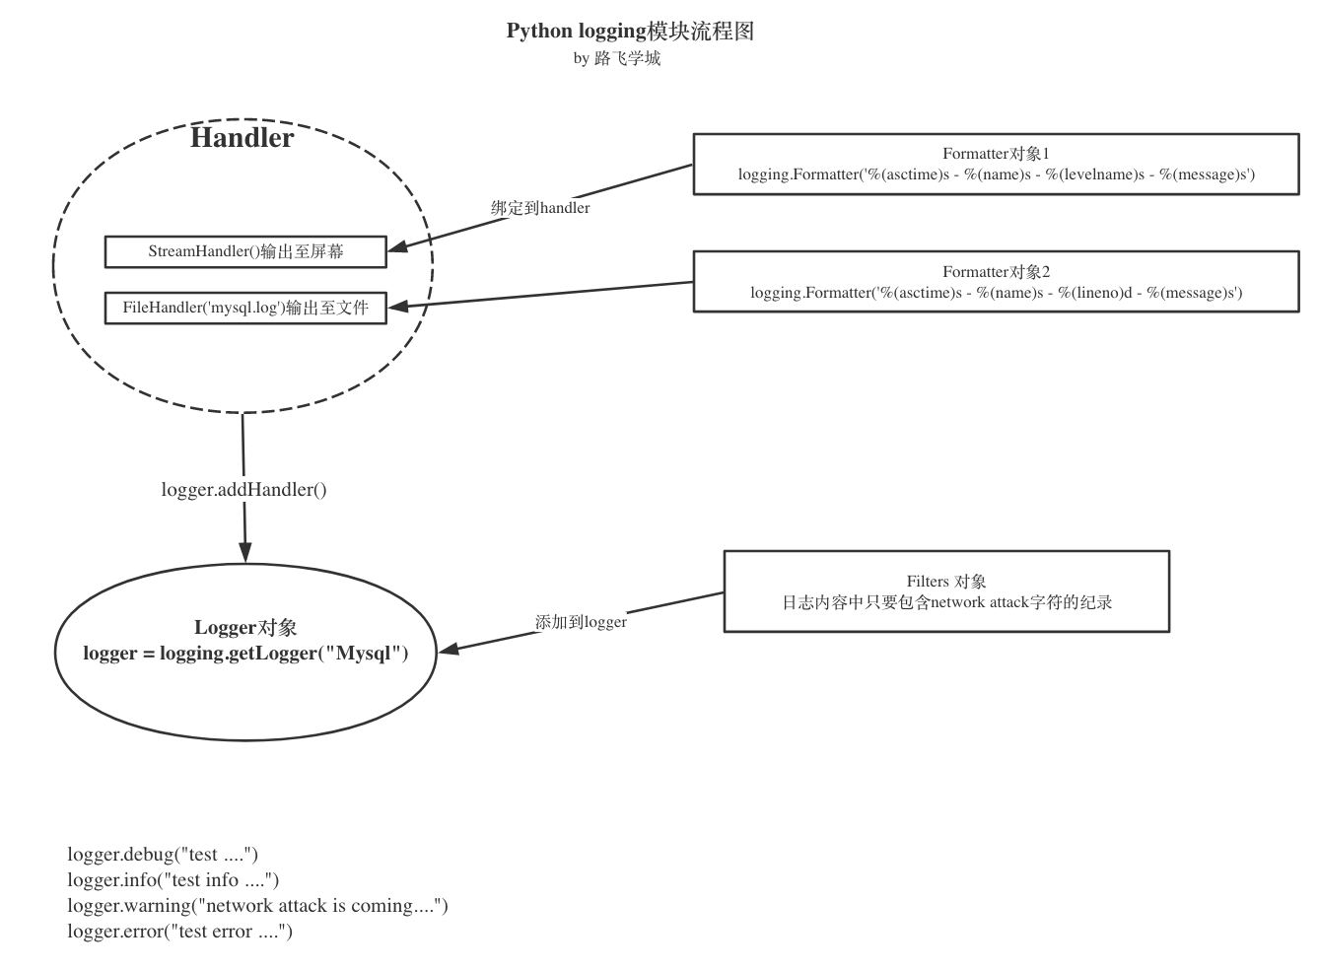

每个组件的主要功能
logger
每个程序在输出信息之前都要获得一个Logger。Logger通常对应了程序的模块名，
比如聊天工具的图形界面模块可以这样获得它的Logger：
LOG=logging.getLogger(”chat.gui”)
而核心模块可以这样：
LOG=logging.getLogger(”chat.kernel”)

还可以绑定handler和filters
Logger.setLevel(lel):指定最低的日志级别，低于lel的级别将被忽略。debug是最低的内置级别，critical为最高
Logger.addFilter(filt)、Logger.removeFilter(filt):添加或删除指定的filter
Logger.addHandler(hdlr)、
Logger.removeHandler(hdlr)：增加或删除指定的handler
Logger.debug()、Logger.info()、Logger.warning()、Logger.error()、Logger.critical()：可以设置的日志级别
handler
handler对象负责发送相关的信息到指定目的地。Python的日志系统有多种Handler可以使用。有些Handler可以把信息输出到控制台，有些Handler可以把信息输出到文件，还有些 Handler可以把信息发送到网络上。如果觉得不够用，还可以编写自己的Handler。可以通过addHandler()方法添加多个多handler
Handler.setLevel(lel):指定被处理的信息级别，低于lel级别的信息将被忽略
Handler.setFormatter()：给这个handler选择一个格式
Handler.addFilter(filt)、Handler.removeFilter(filt)：新增或删除一个filter对象

每个Logger可以附加多个Handler。接下来我们就来介绍一些常用的Handler：
- logging.StreamHandler 使用这个Handler可以向类似与sys.stdout或者sys.stderr的任何文件对象(file object)输出信息。
- logging.FileHandler 和StreamHandler 类似，用于向一个文件输出日志信息。不过FileHandler会帮你打开这个文件
- logging.handlers.RotatingFileHandler
这个Handler类似于上面的FileHandler，但是它可以管理文件大小。当文件达到一定大小之后，它会自动将当前日志文件改名，然后创建 一个新的同名日志文件继续输出。比如日志文件是chat.log。当chat.log达到指定的大小之后，RotatingFileHandler自动把 文件改名为chat.log.1。不过，如果chat.log.1已经存在，会先把chat.log.1重命名为chat.log.2。。。最后重新创建 chat.log，继续输出日志信息。它的函数是：

RotatingFileHandler( filename[, mode[, maxBytes[, backupCount]]])

其中filename和mode两个参数和FileHandler一样。
maxBytes用于指定日志文件的最大文件大小。如果maxBytes为0，意味着日志文件可以无限大，这时上面描述的重命名过程就不会发生。
backupCount用于指定保留的备份文件的个数。比如，如果指定为2，当上面描述的重命名过程发生时，原有的chat.log.2并不会被更名，而是被删除。
- logging.handlers.TimedRotatingFileHandler
这个Handler和RotatingFileHandler类似，不过，它没有通过判断文件大小来决定何时重新创建日志文件，而是间隔一定时间就 自动创建新的日志文件。重命名的过程与RotatingFileHandler类似，不过新的文件不是附加数字，而是当前时间。它的函数是：

TimedRotatingFileHandler( filename [,when [,interval [,backupCount]]])

其中filename参数和backupCount参数和RotatingFileHandler具有相同的意义。
interval是时间间隔。
when参数是一个字符串。表示时间间隔的单位，不区分大小写。它有以下取值：
S 秒
M 分
H 小时
D 天
W 每星期（interval==0时代表星期一）
midnight 每天凌晨

formatter 组件
日志的formatter是个独立的组件，可以跟handler组合
fh = logging.FileHandler("access.log")
formatter = logging.Formatter('%(asctime)s - %(name)s - %(levelname)s - %(message)s')

fh.setFormatter(formatter) #把formmater绑定到fh上

filter 组件
如果你想对日志内容进行过滤，就可自定义一个filter
class IgnoreBackupLogFilter(logging.Filter):
"""忽略带db backup 的日志"""
def filter(self, record): #固定写法
return "db backup" not in record.getMessage()
注意filter函数会返加True or False，logger根据此值决定是否输出此日志
然后把这个filter添加到logger中
logger.addFilter(IgnoreBackupLogFilter())
下面的日志就会把符合filter条件的过滤掉
logger.debug("test ....")
logger.info("test info ....")
logger.warning("start to run db backup job ....")
logger.error("test error ....")
一个同时输出到屏幕、文件、带filter的完成例子
import logging
class IgnoreBackupLogFilter(logging.Filter):
"""忽略带db backup 的日志"""
def filter(self, record): # 固定写法
return "db backup" not in record.getMessage()
# console handler
ch = logging.StreamHandler()
ch.setLevel(logging.INFO)
# file handler
fh = logging.FileHandler('mysql.log')
# fh.setLevel(logging.WARNING)
# formatter
formatter = logging.Formatter('%(asctime)s - %(name)s - %(levelname)s - %(message)s')
# bind formatter to ch
ch.setFormatter(formatter)
fh.setFormatter(formatter)
logger = logging.getLogger("Mysql")
logger.setLevel(logging.DEBUG) # logger 优先级高于其它输出途径的
# add handler to logger instance
logger.addHandler(ch)
logger.addHandler(fh)
# add filter
logger.addFilter(IgnoreBackupLogFilter())
logger.debug("test ....")
logger.info("test info ....")
logger.warning("start to run db backup job ....")
logger.error("test error ....")

文件自动截断例子
import logging
from logging import handlers
logger = logging.getLogger(__name__)
log_file = "timelog.log"
#fh = handlers.RotatingFileHandler(filename=log_file,maxBytes=10,backupCount=3)
fh = handlers.TimedRotatingFileHandler(filename=log_file,when="S",interval=5,backupCount=3)
formatter = logging.Formatter('%(asctime)s %(module)s:%(lineno)d %(message)s')
fh.setFormatter(formatter)
logger.addHandler(fh)
logger.warning("test1")
logger.warning("test12")
logger.warning("test13")
logger.warning("test14")

- 软件开发目录设计规范

为什么要设计好目录结构?
“设计项目目录结构”，就和”代码编码风格”一样，属于个人风格问题。对于这种风格上的规范，一直都存在两种态度:
- 一类同学认为，这种个人风格问题”无关紧要”。理由是能让程序work就好，风格问题根本不是问题。
- 另一类同学认为，规范化能更好的控制程序结构，让程序具有更高的可读性。
我是比较偏向于后者的，因为我是前一类同学思想行为下的直接受害者。我曾经维护过一个非常不好读的项目，其实现的逻辑并不复杂，但是却耗费了我非常长的时间去理解它想表达的意思。从此我个人对于提高项目可读性、可维护性的要求就很高了。”项目目录结构”其实也是属于”可读性和可维护性”的范畴，我们设计一个层次清晰的目录结构，就是为了达到以下两点:
- 可读性高
不熟悉这个项目的代码的人，一眼就能看懂目录结构，知道程序启动脚本是哪个，测试目录在哪儿，配置文件在哪儿等等。从而非常快速的了解这个项目。
- 可维护性高
定义好组织规则后，维护者就能很明确地知道，新增的哪个文件和代码应该放在什么目录之下。这个好处是，随着时间的推移，代码/配置的规模增加，项目结构不会混乱，仍然能够组织良好。
所以，我认为，保持一个层次清晰的目录结构是有必要的。更何况组织一个良好的工程目录，其实是一件很简单的事儿。

目录组织方式
关于如何组织一个较好的Python工程目录结构，已经有一些得到了共识的目录结构。在Stackoverflow的这个问题上，能看到大家对Python目录结构的讨论。
这里面说的已经很好了，我也不打算重新造轮子列举各种不同的方式，这里面我说一下我的理解和体会。
假设你的项目名为foo, 我比较建议的最方便快捷目录结构这样就足够了:
Foo/
|-- bin/
| |-- foo
|
|-- foo/
| |-- tests/
| | |-- __init__.py
| | |-- test_main.py
| |
| |-- __init__.py
| |-- main.py
|
|-- docs/
| |-- conf.py
| |-- abc.rst
|
|-- setup.py
|-- requirements.txt
|-- README

简要解释一下:
bin/: 存放项目的一些可执行文件，当然你可以起名script/之类的也行。
foo/: 存放项目的所有源代码。(1) 源代码中的所有模块、包都应该放在此目录。不要置于顶层目录。(2) 其子目录tests/存放单元测试代码； (3) 程序的入口最好命名为main.py。
docs/: 存放一些文档。
setup.py: 安装、部署、打包的脚本。
requirements.txt: 存放软件依赖的外部Python包列表。
README: 项目说明文件。
除此之外，有一些方案给出了更加多的内容。比如LICENSE.txt,ChangeLog.txt文件等，(执照和更新日志)我没有列在这里，因为这些东西主要是项目开源的时候需要用到。如果你想写一个开源软件，目录该如何组织，可以参考这篇文章。
下面，再简单讲一下我对这些目录的理解和个人要求吧。

关于README的内容
这个我觉得是每个项目都应该有的一个文件，目的是能简要描述该项目的信息，让读者快速了解这个项目。
它需要说明以下几个事项:
- 软件定位，软件的基本功能。
- 运行代码的方法: 安装环境、启动命令等。
- 简要的使用说明。
- 代码目录结构说明，更详细点可以说明软件的基本原理。
- 常见问题说明。

关于requirements.txt和setup.py

setup.py

一般来说，用setup.py来管理代码的打包、安装、部署问题。业界标准的写法是用Python流行的打包工具setuptools来管理这些事情。这种方式普遍应用于开源项目中。不过这里的核心思想不是用标准化的工具来解决这些问题，而是说，一个项目一定要有一个安装部署工具，能快速便捷的在一台新机器上将环境装好、代码部署好和将程序运行起来。
这个我是踩过坑的。
我刚开始接触Python写项目的时候，安装环境、部署代码、运行程序这个过程全是手动完成，遇到过以下问题:
- 安装环境时经常忘了最近又添加了一个新的Python包，结果一到线上运行，程序就出错了。
- Python包的版本依赖问题，有时候我们程序中使用的是一个版本的Python包，但是官方的已经是最新的包了，通过手动安装就可能装错了。
- 如果依赖的包很多的话，一个一个安装这些依赖是很费时的事情。
- 新同学开始写项目的时候，将程序跑起来非常麻烦，因为可能经常忘了要怎么安装各种依赖。
- setup.py可以将这些事情自动化起来，提高效率、减少出错的概率。”复杂的东西自动化，能自动化的东西一定要自动化。”是一个非常好的习惯。
- setuptools的文档比较庞大，刚接触的话，可能不太好找到切入点。学习技术的方式就是看他人是怎么用的，可以参考一下Python的一个Web框架，flask是如何写的:setup.py
当然，简单点自己写个安装脚本（deploy.sh）替代setup.py也未尝不可。

requirements.txt
这个文件存在的目的是:
- 方便开发者维护软件的包依赖。将开发过程中新增的包添加进这个列表中，避免在setup.py安装依赖时漏掉软件包。
- 方便读者明确项目使用了哪些Python包。
- 这个文件的格式是每一行包含一个包依赖的说明，通常是flask>=0.10这种格式，要求是这个格式能被pip识别，这样就可以简单的通过pip install -r requirements.txt来把所有Python包依赖都装好了。具体格式说明：点这里。

关于配置文件的使用方法
注意，在上面的目录结构中，没有将conf.py放在源码目录下，而是放在docs/目录下。
很多项目对配置文件的使用做法是:
- 配置文件写在一个或多个python文件中，比如此处的conf.py。
- 项目中哪个模块用到这个配置文件就直接通过import conf这种形式来在代码中使用配置。

这种做法我不太赞同:
- 这让单元测试变得困难（因为模块内部依赖了外部配置）
- 另一方面配置文件作为用户控制程序的接口，应当可以由用户自由指定该文件的路径。
- 程序组件可复用性太差，因为这种贯穿所有模块的代码硬编码方式，使得大部分模块都依赖conf.py这个文件。
所以，我认为配置的使用，更好的方式是，
- 模块的配置都是可以灵活配置的，不受外部配置文件的影响。
- 程序的配置也是可以灵活控制的。
- 能够佐证这个思想的是，用过nginx和mysql的同学都知道，nginx、 mysql这些程序都可以自由的指定用户配置。
所以，不应当在代码中直接import conf来使用配置文件。上面目录结构中的conf.py，是给出的一个配置样例，不是在写死在程序中直接引用的配置文件。可以通过给main.py启动参数指定配置路径的方式来让程序读取配置内容。当然，这里的conf.py你可以换个类似的名字，比如settings.py。或者你也可以使用其他格式的内容来编写配置文件，比如settings.yaml之类的。

- 包&跨模块的导入

包(Package)
当你的模块文件越来越多，就需要对模块文件进行划分，比如把负责跟数据库交互的都放一个文件夹，把与页面交互相关的放一个文件夹，
my_proj/
├── apeland_web #代码目录
│ ├── __init__.py
│ ├── admin.py
│ ├── apps.py
│ ├── models.py
│ ├── tests.py
│ └── views.py
├── manage.py
└── my_proj #配置文件目录
├── __init__.py
├── settings.py
├── urls.py
└── wsgi.py

像上面这样，一个文件夹管理多个模块文件，这个文件夹就被称为包
一个包就是一个文件夹，但该文件夹下必须存在init.py 文件, 该文件的内容可以为空，init.py用于标识当前文件夹是一个包。
这个init.py的文件主要是用来对包进行一些初始化的，当当前这个package被别的程序调用时，init.py文件会先执行，一般为空， 一些你希望只要package被调用就立刻执行的代码可以放在init.py里，一会后面会演示。

跨模块导入
目录结构如下
my_proj
├── apeland_web
│ ├── __init__.py
│ ├── admin.py
│ ├── apps.py
│ ├── models.py
│ ├── tests.py
│ └── views.py
├── manage.py
└── my_proj
├── settings.py
├── urls.py
└── wsgi.py
根据上面的结构，如何实现在apelandweb/views.py里导入myproj/settings.py模块？
直接导入的话，会报错，说找到不模块:
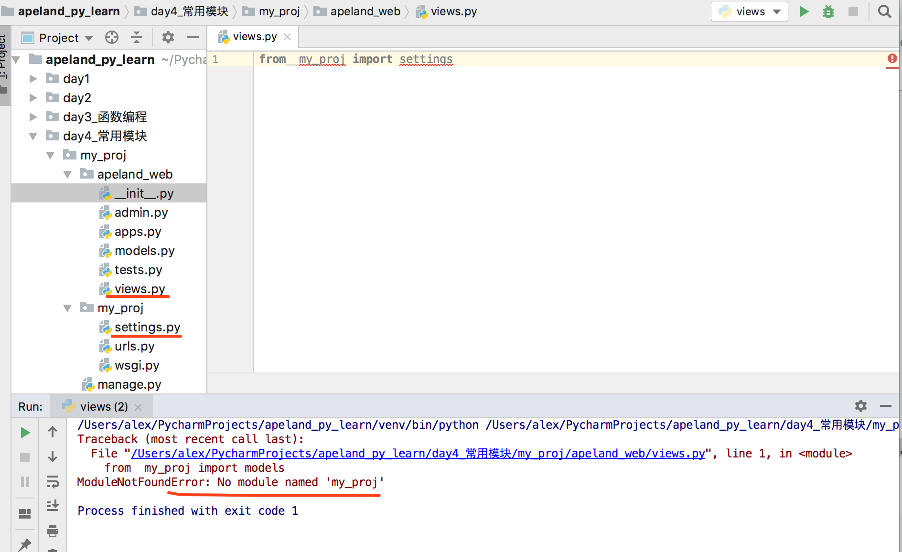
是因为路径找不到，my_proj/settings.py 相当于是apeland_web/views.py的父亲(apeland_web)的兄弟(my_proj)的儿子(settings.py)，settings.py算是views.py的表弟啦，在views.py里只能导入同级别兄弟模块代码，或者子级别包里的模块，根本不知道表弟表哥的存在。这可怎么办呢？

答案是添加环境变量，把父亲级的路径添加到sys.path中，就可以了，这样导入 就相当于从父亲级开始找模块了。

import sys ,os
BASE_DIR = os.path.dirname(os.path.dirname(os.path.abspath(__file__))) #__file__的是打印当前被执行的模块.py文件相对路径，注意是相对路径
print(BASE_DIR) # 输出是/Users/alex/PycharmProjects/apeland_py_learn/day4_常用模块/my_proj
sys.path.append(BASE_DIR)
from my_proj import settings
print(settings.DATABASES)

官方推荐的跨目录导入方法
虽然通过添加环境变量的方式可以实现跨模块导入，但是官方不推荐这么干，因为这样就需要在每个目录下的每个程序里都写一遍添加环境变量的代码。
官方推荐的玩法是，在项目里创建个入口程序，整个程序调用的开始应该是从入口程序发起，这个入口程序一般放在项目的顶级目录
这样做的好处是，项目中的二级目录 apeland_web/views.py中再调用他表亲my_proj/settings.py时就不用再添加环境变量了。
原因是由于manage.py在顶层，manage.py启动时项目的环境变量路径就会自动变成….xxx/my_proj/这一级别
